**Φύλλο Εργασίας 2  
Μετρήσεις Χρόνου - Η Ακρίβεια**

**α. Παρατηρώ, Πληροφορούμαι, Ενδιαφέρομαι**

Συζήτησε με τους συμμαθητές σου, με τη βοήθεια του/της καθηγητή/τριάς σου, τι εννοούμε όταν ζητάμε τη μέτρηση χρόνου. Μήπως ζητάμε τη χρονική διάρκεια που μεσολαβεί μεταξύ δύο γεγονότων ή μεταξύ της αρχής και του τέλους ενός γεγονότος; Πληροφορήσου και γράψε μερικούς τρόπους με τους οποίους μπορούμε να μετρήσουμε το χρόνο.

Παρατηρώντας διάφορες συσκευές μέτρησης του χρόνου στις παρακάτω εικόνες, πληροφορήσου για την ακρίβειά τους στη μέτρηση του χρόνου. Ποιες ονομάζουμε "αναλογικές" και ποιες "ψηφιακές";

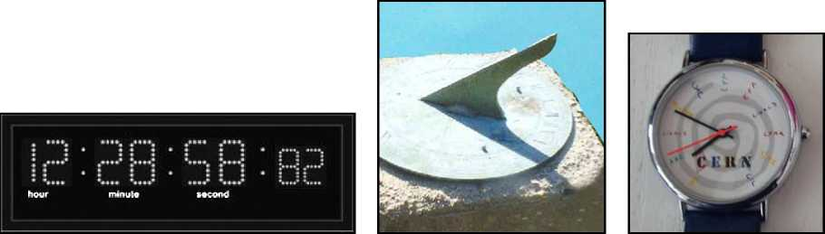

**β. Συζητώ, Αναρωτιέμαι, Υποθέτω**

Συζήτησε με τους συμμαθητές σου και γράψε τις υποθέσεις σου για την απαιτούμενη ακρίβεια στη μέτρηση του χρόνου:

* μεταξύ δύο επισκέψεών σου στον οφθαλμίατρο:
* σε αγώνα δρόμου 100 μέτρων:
* μιας διδακτικής "ώρας":
* δημιουργίας ενός γεωλογικού πετρώματος:

Με ποιον τρόπο πρέπει να γίνονται οι μετρήσεις μικρών χρόνων για να έχουμε τη μεγαλύτερη δυνατή ακρίβεια; Γράψε τις υποθέσεις σου.

**γ. Ενεργώ, Πειραματίζομαι**

Έλεγξε τις υποθέσεις σου με το παρακάτω πείραμα 1 ή το εναλλακτικό πείραμα 2.

Υλικά / Όργανα:

λεπτό σχοινί, μικρό βαρύ αντικείμενο (πχ. μπάλα από πλαστελίνη, βαρίδι με γάντζο,..), ρολόγια ή χρονόμετρα (κάποια με ακρίβεια δευτερολέπτου και άλλα εκατοστού του δευτερολέπτου),

ένα θρανίο, μπαλάκι

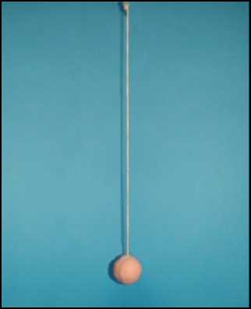Αντί του πειράματος 1, μπορεί να γίνει το πείραμα 2 (με την ίδια διαδικασία που περιγράφεται για το πείραμα 1) ή μερικοί μαθητές μπορούν να κάνουν πείραμα 1 και οι υπόλοιποι το πείραμα 2.

Πείραμα 1

Δέσε στο ένα άκρο ενός λεπτού σχοινιού (μήκους μισού μέτρου περίπου) ένα μικρό και βαρύ αντικείμενο (πχ. μπάλα από πλαστελίνη) και κρέμασέ το δένοντας το άλλο άκρο του σε ένα ψηλό σημείο, προσέχοντας να μην ακουμπάει πουθενά και να μπορεί να ταλαντώνεται .

Άφησέ το να ηρεμήσει σε κατακόρυφη θέση, όπως στη διπλανή εικόνα.

Εσύ και οι συμμαθητές σου , ο καθένας με το ρολόι του ή χρονόμετρο ετοιμαζόσαστε να μετρήσετε χρόνο. Μερικοί έχετε αναλογικό ρολόι με δείκτη δευτερολέπτων, που μετρά με ακρίβεια δευτερολέπτου . Άλλοι έχετε ψηφιακό ρολόι με ένδειξη εκατοστού του δευτερολέπτου , που μετρά με αυτή την ακρίβεια το χρόνο.

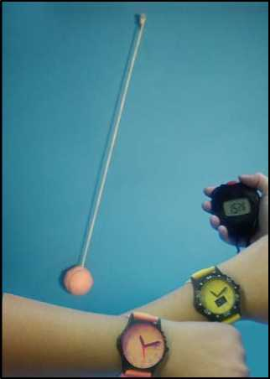Απομάκρυνε λίγο το αντικείμενο από τη θέση ηρεμίας του και άφησέ το, όπως στη διπλανή εικόνα . Το αντικείμενο αρχίζει να ταλαντώνεται αριστερά - δεξιά, ως "εκκρεμές". Εσύ και οι συμμαθητές σου, ο καθένας με το ρολόι του ή το χρονόμετρό του, μετρήστε το χρόνο που πέρασε από την αρχή της ταλάντωσης έως τη στιγμή που ολοκληρώνονται 10 πλήρεις ταλαντώσεις. Λάβετε υπόψη σας ότι ένα εκκρεμές ολοκληρώνει μια πλήρη ταλάντωση όταν ξεκινάει από μια ακραία θέση και επιστρέφει σε αυτήν.

Γράψε το χρόνο που μέτρησες, καθώς και το χρόνο που μέτρησαν οι συμμαθητές σου, χωρίς όμως να έχετε δει ο ένας το χρόνο του άλλου.

Όσοι έχουν αναλογικό ρολόι γράφουν την τιμή του χρόνου που μέτρησαν στη δεύτερη στήλη του παρακάτω πίνακα. Όσοι έχουν ψηφιακό ρολόι ή χρονόμετρο γράφουν την τιμή του χρόνου που μέτρησαν στην τέταρτη στήλη του .

|  |  |  |  |  |
| --- | --- | --- | --- | --- |
|  | χρόνοι μέτρησης 10 ταλαντώσεων (δευτερόλεπτα) | μέση τιμή χρόνου (δευτερόλεπτα) | χρόνοι μέτρησης 10 ταλαντώσεων (εκατοστά του δευτερολέπτου) | μέση τιμή χρόνου (εκατοστά του δευτερόλεπτα) |
| 1 |  |  |  |  |
| 2 |  |  |
| 3 |  |  |
| 4 |  |  |
| 5 |  |  |
| 6 |  |  |
|  |  |  |
|  |  |  |
|  |  |  |
|  |  |  |
| Άθροισμα χρόνων |  |  |

Σύγκρινε μεταξύ τους τις τιμές του χρόνου που έχεις γράψει στη δεύτερη στήλη. Τι παρατηρείς; Υπάρχουν διαφορές μεταξύ τους;

Σύγκρινε μεταξύ τους τις τιμές του χρόνου που έχεις γράψει στην τέταρτη στήλη. Τι παρατηρείς; Υπάρχουν διαφορές μεταξύ τους;

Αν παρατηρείς διαφορές μεταξύ των τιμών της δεύτερης και τέταρτης στήλης, πού νομίζεις ότι οφείλονται;

Άθροισε όλες τις τιμές του χρόνου που έχεις γράψει στη δεύτερη στήλη και γράψε το άθροισμα τους στο τελευταίο κελί της. Υπολόγισε τη μέση τιμή του χρόνου 10 ταλαντώσεων, διαιρώντας το άθροισμά τους με το πλήθος των τιμών. Γράψε τη μέση τιμή (με ακρίβεια ενός δευτερολέπτου, με όση δηλαδή ακρίβεια έγιναν αυτές οι μετρήσεις) στην αντίστοιχη στήλη του πίνακα.

Επανάλαβε τους υπολογισμούς για τις τιμές του χρόνου που έχεις γράψει στην τέταρτη στήλη και γράψε τη μέση τιμή τους στην τελευταία στήλη (με ακρίβεια εκατοστού του δευτερολέπτου, με όση δηλαδή ακρίβεια έγιναν αυτές οι μετρήσεις).

Πείραμα 2 (Εναλλακτικό)

Κάνε τη διαδικασία που περιγράφεται στο παραπάνω πείραμα για να μετρήσεις τη μέση τιμή του χρόνου που περνάει για να κυλήσει μια μπίλια από τη μια άκρη στην άλλη ενός θρανίου το οποίο το έχετε μετατρέψει σε "κεκλιμένο επίπεδο", με σταθερή κλίση, όπως στην παρακάτω εικόνα.

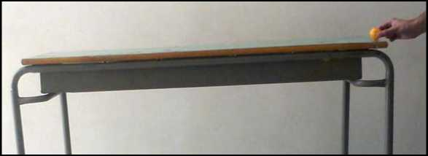

***Δ.* Συμπεραίνω, Καταγράφω**

Γράψε τα συμπεράσματά σου από τις παρατηρήσεις, τις μετρήσεις και τους υπολογισμούς σου, επιβεβαιώνοντας ή διαψεύδοντας τις υποθέσεις σου:

**ε. Εφαρμόζω, Εξηγώ, Γενικεύω**

Συγκέντρωσε εικόνες και πληροφορίες για τη μέτρηση του χρόνου με άλλους τρόπους και όργανα.

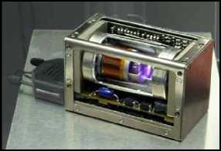Το ακριβέστερο όργανο μέτρησης του χρόνου στην εποχή μας είναι το "ατομικό ρολόι". Αναζήτησε πληροφορίες για τη λειτουργία του. Ποια είναι η ακρίβεια μέτρησης του χρόνου που επιτυγχάνουμε με αυτό;